第42章補充練習

甲部：選擇題

1. 下列有關有機化合物的陳述，哪些正確？
(1) 有機化合物是碳的化合物。
(2) 有機化合物可以用簡明結構式來表示。
(3) 每種有機化合物都具有獨特的IUPAC系統名稱。
A. 只有(1)和(2) B. 只有(1)和(3) C. 只有(2)和(3) D. (1)、(2)和(3)

2. 下列哪項是醇和羧酸的共通性質？
(1) 兩者的沸點均較相對分子質量相若的烷高。
(2) 兩者均可以形成分子間氫鍵。
(3) 兩者的同系列中碳原子較少的成員均可溶於水。
A. 只有(1)和(2) B. 只有(1)和(3) C. 只有(2)和(3) D. (1)、(2)和(3)

3. 下列哪些化合物屬於同一個同系列？
(1) 1-氯丙烯 (2) 1-氯丙烷 (3) 2-氯丁烷
A. 只有(1)和(2) B. 只有(1)和(3) C. 只有(2)和(3) D. (1)、(2)和(3)

4. 下列哪項是CH₃CH(CH₃)CH₃的IUPAC系統名稱？
A. 丁烷 B. 2-甲基丁烷 C. 1-甲基丙烷 D. 2-甲基丙烷

5. 下列哪種有機化合物的分子式不是C₃H₆O₂？
A. 丙酸 B. 乙酸甲酯 C. 乙酸乙酯 D. 甲酸乙酯

6. 下列哪些化合物的分子以氫鍵和范德華力連結在一起？
(1) 丁-2-醇 (2) 丙酰胺 (3) 戊醛
A. 只有(1)和(2) B. 只有(1)和(3) C. 只有(2)和(3) D. (1)、(2)和(3)

7. 下列哪項是有機化合物按沸點的遞減次序的正確排列？
A. 乙酰胺 > 丙酸 > 乙酸甲酯
B. 丙酸 > 乙酰胺 > 乙酸甲酯
C. 丙酸 > 乙酸甲酯 > 乙酰胺
D. 乙酸甲酯 > 丙酸 > 乙酰胺

8. 除蟲菊花含有一種天然的殺蟲劑，名為除蟲菊酯。除蟲菊酯的結構如下：

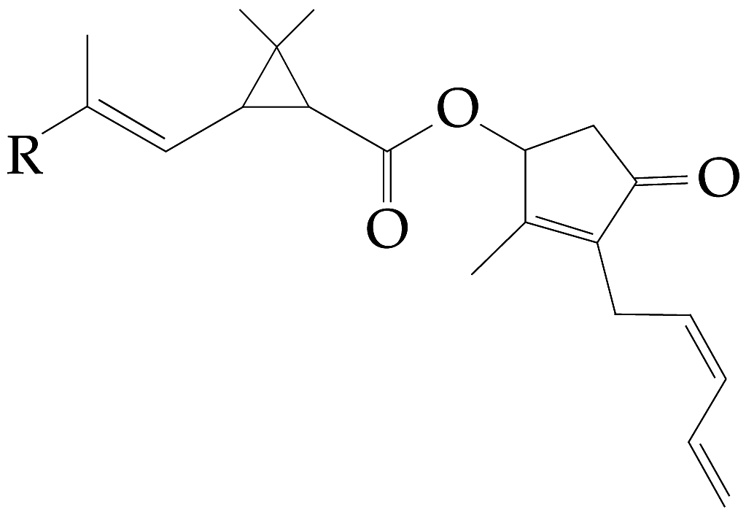

除蟲菊酯具有下列哪種官能基？
(1) 碳-碳雙鍵 (2) 酯 (3) 酮
A. 只有(1)和(2) B. 只有(1)和(3) C. 只有(2)和(3) D. (1)、(2)和(3)

9. 下列哪項是有機化合物按沸點遞減的正確排列次序？
A. 乙酸 > 乙醇 > 乙酰胺 > 氯乙烷 B. 氯乙烷 > 乙酸 > 乙酰胺 > 乙醇
C. 乙醇 > 氯乙烷 > 乙酸 > 乙酰胺 D. 乙酰胺 > 乙酸 > 乙醇 > 氯乙烷

10. 下列哪個同系列不會與水分子形成氫鍵？
A. 醛 B. 酮 C. 酯 D. 烷

11. 下列哪種化合物可溶於水？
(1) 丙-2-醇 (2) 丁酸 (3) 2-氟丙烷
A. 只有(1)和(2) B. 只有(1)和(3) C. 只有(2)和(3) D. (1)、(2)和(3)

12. 下列有關酯的陳述，哪些正確？
(1) 酯的通式是RCOOR’。
(2) 酯分子之間存有氫鍵。
(3) 酯的同系列中碳原子較少的成員可溶於水。
A. 只有(1)和(2) B. 只有(1)和(3) C. 只有(2)和(3) D. (1)、(2)和(3)

13. 下列化合物的簡明結構式是甚麼？
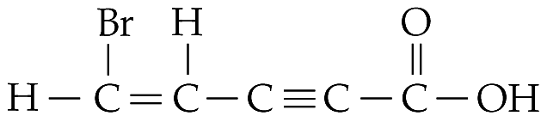

A. CHBrCHC≡CCOOH B. CHBr=CHC≡CCOOH
C. CHBrCHCCCOOH D. CHBr=CHC≡CC=OOH

14. 把下列化合物按沸點的遞增次序排列： 丁醇 ； 丁酮 ； 丁酸
A. 丁醇 < 丁酮 < 丁酸 B. 丁酮 < 丁醇 < 丁酸
C. 丁酸 < 丁酮 < 丁醇 D. 丁酸 < 丁醇 < 丁酮

15. 下列有關未經取代的酰胺的陳述，哪些正確？
(1) 酰胺的通式是RCONH₂，其中R是氫原子或烷基。
(2) 酰胺的沸點較羧酸高，因為酰胺的氫鍵較羧酸的多。
(3) 每個酰胺分子可以與其他酰胺分子形成最多四個氫鍵。
A. 只有(1)和(2) B. 只有(1)和(3) C. 只有(2)和(3) D. (1)、(2)和(3)

16. 下列哪些化合物可溶於水？
(1) 甲酸丙酯 (2) 丁-1-胺 (3) 丁酮
A. 只有(1)和(2) B. 只有(1)和(3) C. 只有(2)和(3) D. (1)、(2)和(3)

17. 下列哪項是CH₃C(OH)₂CH₃的IUPAC系統名稱？
A. 2,2-羥基丙烷 B. 2,2-二羥基丙烷 C. 丙-2,2-醇 D. 丙-2,2-二醇

18 下列有關未經取代的酰胺之陳述，哪些正確？
(1) 2-甲基丙酰胺是未經取代的酰胺。
(2) 未經取代的酰胺的通式是RNH₂，其中R是烷基。
(3) 未經取代的酰胺的分子之間存有氫鍵和范德華力。
A. 只有(1)和(2) B. 只有(1)和(3) C. 只有(2)和(3) D. (1)、(2)和(3)

19. 下列化合物的IUPAC系統名稱是甚麼？
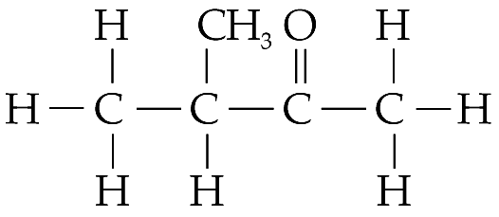

A. 2-甲基丁酮 B. 3-甲基丁酮
C. 3-甲基-2-氧代丁烷 D. 2-甲基-3-氧代丁烷

20. CHCl₃的通俗名稱是甚麼？
A. 醋酸 B. 丙酮 C. 氯仿 D. 蟻醛

21. 下列化合物的IUPAC系統名稱是甚麼？
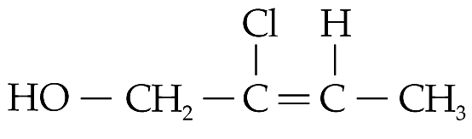

A. 1-羥基-2-氯丁-2-烯 B. 4-羥基-3-氯丁-2-烯
C. 2-氯丁-2-烯-1-醇 D. 3-氯丁-2-烯-4-醇

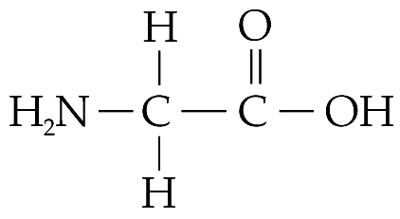
22. 參看下列有機化合物：

下列有關以上化合物的陳述，哪些正確？
(1) 它具有兩個官能基，分別是酰胺和羧基。
(2) 它可溶於水。
(3) 它的IUPAC系統名稱是氨基乙酸。
A. 只有(1)和(2) B. 只有(1)和(3) C. 只有(2)和(3) D. (1)、(2)和(3)

乙部：長題目

1. 參看下列化合物：

己-2-烯、己-3-醇、己醛、己-2-胺

(a) 寫出以上各化合物的結構式。
(b) 以上哪些化合物可溶於水，試簡略解釋。
(c) 把以上化合物按沸點的遞增次序排列，並加以解釋。

2. (a) 寫出「同系列」的意思。
(b) 寫出同系列中各成員的
(i) 物理性質 和 (ii) 化學性質是否相同。
(c) 辨別下列各化合物的官能基，並寫出它們所屬的同系列。
(i) CH₃CH₂CHO (ii) CH₃(CH₂)₂COCH₃ (iii) CH₃CONH₂

3. 參看下列化合物：
氟甲烷、氯甲烷、溴甲烷、碘甲烷
(a) 寫出以上化合物的結構式。
(b) 以上哪種或哪些化合物在常溫常壓下是液態？
(c) 以上哪種或哪些化合物在常溫常壓下是氣態？
(d) 把這些化合物的沸點與甲烷比較，並簡略解釋。

4. (a) 胺可分為一級、二級和三級。辨別下列胺的級別，並簡略解釋。
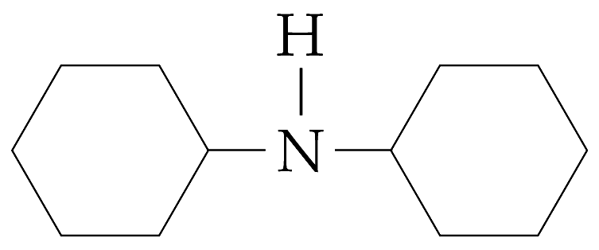
(i) CH₃NH₂ (ii) (iii) (CH₃)₃N

(b) (i) 解釋為甚麼一級胺的沸點和熔點較相對分子質量相若的醇和羧酸低。
(ii) 繪出一標示圖，顯示一級胺分子之間形成的氫鍵。
(c) 解釋為甚麼氣態乙酸的分子重量為120，並輔以標示圖說明答案。

5. 參看下列化合物：
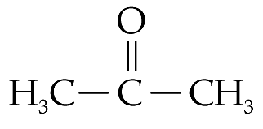
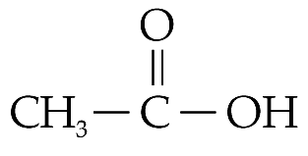
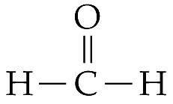
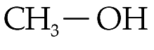

化合物A 化合物B 化合物C 化合物D

(a) 寫出以上各化合物所屬的同系列。
(b) 以上哪種化合物的分子間可形成氫鍵？
(c) 把以上化合物按沸點的遞減次序排列，並加以解釋。
(d) (i) 以上哪兩種化合物可產生反應，生成酯？
(ii) 寫出生成的酯的名稱。
(iii) 評論在(i)所生成的酯的沸點。

第42章補充練習答案
甲部：選擇題

1. D 簡明結構式是最簡化的結構式。
2. D 由於醇分子和羧酸分子以氫鍵和范德華力連結在一起，需要較多能量才能克服氫鍵，所以醇和羧酸的沸點較相對分子質量相若的烷高。
3. C 1-氯丙烷和2-氯丁烷具有相同的通式，即C_{n}H_{2n+1}Cl，兩者相差一個−CH₂單位。
4. D
5. C 乙酸乙酯的分子式是C₄H₈O₂。
6. A 戊醛是一種醛，當中的氫原子沒有與很大電負性的原子連接，例如N、O和F原子，所以戊醛的分子之間不會形成氫鍵。
7. A 丙酸分子和乙酰胺分子均以氫鍵和范德華力連結在一起。然而，乙酰胺較丙酸有更多的分子間氫鍵。這是由於每個乙酰胺分子含有兩個帶輕微正電荷的氫原子，和兩對在氧原子上的孤電子，所以能形成較多分子間氫鍵。乙酸甲酯分子只以分散力和偶極間引力連結在一起。
8. D
9. D 每個酰胺分子都含有兩個帶輕微正電荷的氫原子和帶兩個孤電子對的氧原子，故它能形成較多的分子間氫鍵。因此，沸騰過程中需要較多能量才能克服較多的分子間氫鍵。
10. D
11. A 丙-2-醇和丁酸可溶於水，因為它們的分子可以與水分子形成氫鍵。
12. B 在每個酯分子當中，氫原子沒有與電負性很高的原子連接，例如N、O和F原子，所以酯分子之間不存有氫鍵。酯分子只以分散力和偶極間引力連結在一起。
13. B 在簡明結構式裏，通常會略去單鍵。然而，碳原子之間的重鍵 (例如C=C和C≡C) 則必須顯示。
14. B 丁酸和丁醇分子均以氫鍵和范德華力連結在一起，而丁酮的分子只以偶極間引力和分散力連結在一起。由於氫鍵的強度 > 偶極間引力 > 分散力，故丁酸和丁醇的沸點較丁酮的高。丁酸的分子間氫鍵較丁醇的多，所以丁酸的沸點較丁醇高。
15. D 由於每個酰胺分子含有兩個帶輕微正電荷的氫原子，和兩對在氧原子上的孤電子，所以它可以形成最多四個氫鍵。
16. D 由於所有分子都可與水分子形成氫鍵，故它們都可溶於水。
17. D
18 B 未經取代的酰胺的通式是RCONH₂，其中R是烷基。
19. B
20. C
21. C 碳-碳雙鍵只會作為詞尾 (烯)。
22. C 這個化合物具有兩個官能基，分別是氨基和羧基。「2-」是不需要的，因為當氨基是詞頭時，它總會位於C-2。

乙部：長題目

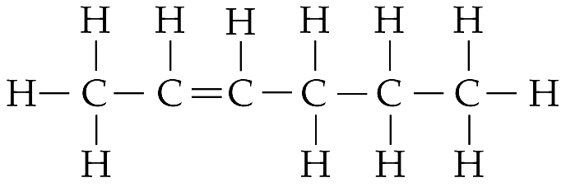
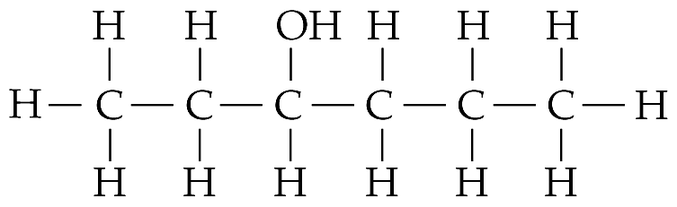
1. (a)

己-2-烯 己-3-醇
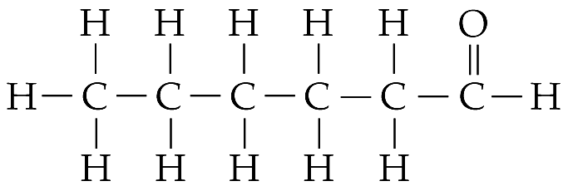
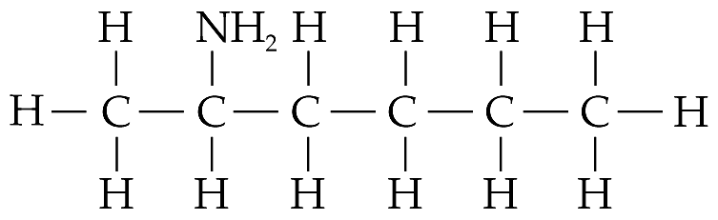

己醛 己-2-胺
(b) 己-3-醇、己醛和己-2-胺可溶於水，因為它們可與水分子形成氫鍵。
(c) 沸點的遞增次序： 己-2-烯 < 己醛 < 己-2-胺 < 己-3-醇
己-2-胺和己-3-醇的分子以氫鍵和范德華力連結在一起，而己-2-烯和己醛的分子只以范德華力連結在一起。因此，己-2-胺和己-3-醇的沸點較己-2-烯和己醛的高。己醛分子以偶極間引力和分散力連結在一起，而己-2-烯分子只以分散力連結在一起。因此，己醛的沸點較己-2-烯的高。己-2-胺和己-3-醇的分子之間存有氫鍵。然而，在己-2-胺的氮原子的電負性低於在己-3-醇的氧原子，所以己-2-胺的沸點較己-3-醇的低。
2. (a) 屬於同一個同系列的有機化合物具有相同的通式，同系列中相鄰成員的分子都相差一個−CH₂−單位。
(b) (i) 同系列中的成員的物理性質會隨碳原子數目遞增而展示穩定的變化。
(ii) 同系列中的成員具有相似的化學性質。
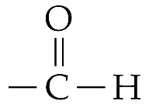
(c) (i) 官能基： 它屬於醛。

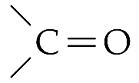
(ii) 官能基： 它屬於酮。
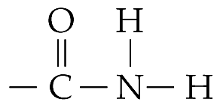
(iii) 官能基： 它屬於未經取代的酰胺。

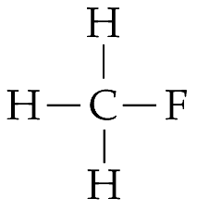
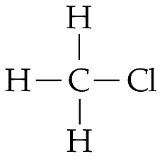
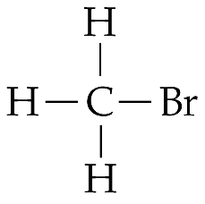
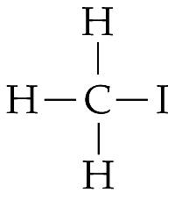
3. (a)

氟甲烷 氯甲烷 溴甲烷 碘甲烷
(b) 碘甲烷
(c) 氟甲烷、氯甲烷和溴甲烷
(d) 這些化合物的沸點較甲烷高。
這些化合物是鹵烷，由於鹵素的電負性高於碳，故所有碳-鹵鍵是極性的。
由於鹵烷分子間存有偶極間引力和分散力，故它們的沸點較甲烷高。

4. (a) (i) 它是一級胺，因為NH₃的其中一個氫原子被一個烷基取代。
(ii) 它是二級胺，因為NH₃的其中兩個氫原子被兩個烷基取代。
(iii) 它是三級胺，因為NH₃的所有氫原子被三個烷基取代。
(b) (i) 氮原子的電負性低於氧原子。
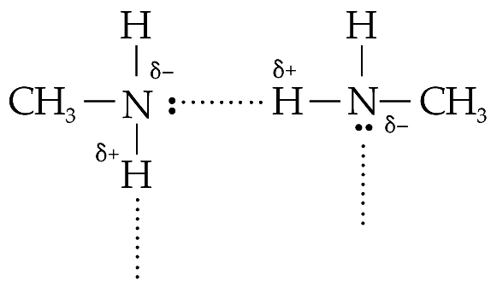
(ii)

氫鍵

(c) 因為兩個乙酸分子之間形成氫鍵，生成二聚物。
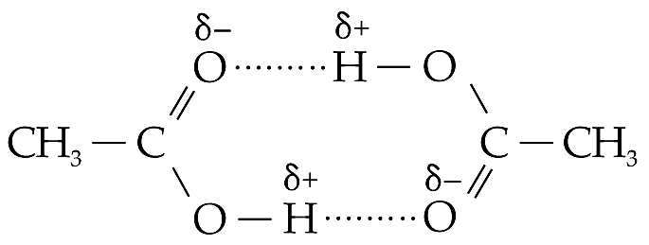

氫鍵

5. (a) 化合物A屬於醛。化合物B屬於酮。化合物C屬於羧酸。化合物D屬於醇。
(b) 化合物C和D。
(c) 化合物C > 化合物D > 化合物B > 化合物A
化合物C和D的分子以氫鍵和范德華力連結在一起，而化合物A和B的分子則只以微弱的范德華力連結在一起。因此，化合物C和D的沸點較化合物A和B的高。化合物C比化合物D具有較多的分子間氫鍵，所以化合物C的沸點較化合物D的高。由於化合物B的分子比化合物A的大，故化合物B的分子間的范德華力較強。因此，化合物B的沸點較化合物A的高。
(d) (i) 化合物C和D。
(ii) 乙酸甲酯
(iii) 酯的沸點與化合物A和B的相若，因為酯分子之間沒有氫鍵。

